**El Papa: Un sano equilibrio entre modernidad y culturas ancestrales**

Memoria, reconciliación y sanación, las tres etapas de su reciente viaje apostólico a Canadá, fueron descritas por el Pontífice en la audiencia general de este miércoles, la primera tras sus vacaciones de verano. Nuevamente la advertencia ante la mentalidad colonizadora actual que amenaza tradiciones, culturas y vínculos religiosos.

**Vatican News**

El camino junto a los pueblos indígenas ha constituido la espina dorsal del viaje apostólico a Canadá. Lo dijo el Papa esta mañana, en su primera audiencia general tras el período de vacaciones y a su regreso de lo que él mismo describió como “un viaje diferente a los otros” y cuya motivación principal era la de expresar su cercanía y pedir perdón a los pueblos originarios por el daño causado por las políticas de asimilación forzada y liberación en las que participaron muchos católicos.

“Caminar juntos”, lema del viaje apostólico, es “un camino de reconciliación y de sanación, que presupone la conciencia histórica, la escucha de los supervivientes, la toma de conciencia y sobre todo la conversión, el cambio de mentalidad”. Una profundización que se viene realizando en Canadá y que revela que junto a hombres y mujeres de Iglesia valientes defensores de la dignidad de las poblaciones autóctonas, no han faltado los que han participado en programas “inaceptables y contrarios al Evangelio”.

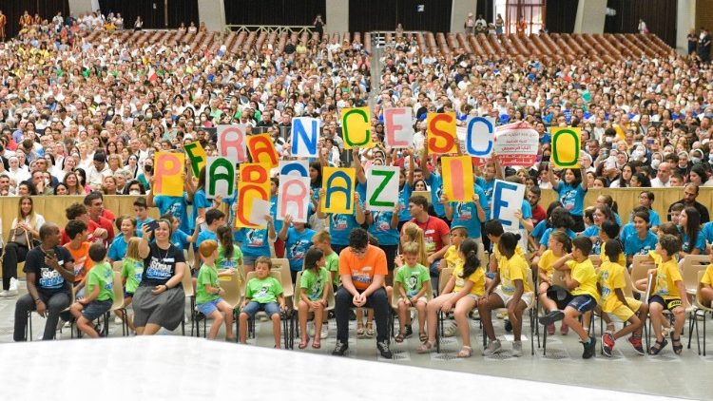

El Aula Pablo VI repleta de fieles y peregrinos de todo el mundo

La memoria

Esta “peregrinación penitencial” como la definió desde un principio el Santo Padre se desarrolló en tres grandes etapas: en Edmonton, en la parte occidental del país; en Quebec, en la parte oriental y en el norte, en Iqaluit.

“*El primer encuentro tuvo lugar en Masqwacis – “La colina del oso” – donde se dieron cita jefes y miembros de los principales grupos indígenas de todo el país: Primeras naciones, Métis e Inuit. Juntos hemos hecho memoria: la buena memoria de la historia milenaria de estos pueblos, en armonía con su tierra, y la memoria dolorosa de los abusos sufridos, también en las escuelas residenciales, a causa de las políticas de asimilación cultural*”.

Momentos en los que no faltaron el silencio y la oración “para que  la memoria pueda volver a iniciar un nuevo camino, ya sin dominadores y súbditos, sino solo hermanos y hermanas” afirmó el Papa antes de pasar a la segunda etapa del viaje.

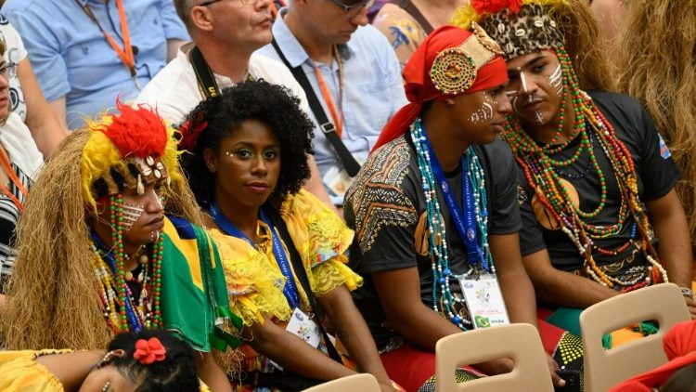

Representantes de comunidades indígenas de Brasil presentes en la Audiencia general del Papa

La reconciliación

“Después de la memoria, el segundo paso de nuestro camino fue el de la reconciliación. No un acuerdo entre nosotros – sería una ilusión, una puesta en escena – sino un dejarse reconciliar por Cristo, que es nuestra paz”. El símbolo de esta etapa como explicó el Pontífice fue la figura del árbol, central en la vida y en la simbología de los pueblos indígenas. “El árbol, cuyo sentido nuevo y pleno se desvela en la Cruz de Cristo” y que transforma “el dolor en amor, la muerte en vida, la desilusión en esperanza, el abandono en comunión, la distancia en unidad”.

“*Las comunidades indígenas que han acogido y asimilado el Evangelio nos ayudan a recuperar la dimensión cósmica del misterio cristiano, en particular de la Cruz y de la Eucaristía. En torno a este centro se forma la comunidad, la Iglesia, llamada a ser una tienda abierta, espaciosa y acogedora, la tienda de la reconciliación y de la paz*”.

La sanación

Este tercer momento de su viaje apostólico a Canadá fue descrito por el Papa como l de la sanación que se realizó en la orilla del lago Santa Ana, precisamente en el día de la fiesta de santos Joaquín y Ana. Un lugar significativo, explicó Francisco porque para Jesús el lago era un ambiente familiar y que en el lago de Galilea vivió buena parte de su vida pública.

“*Todos podemos tomar de Cristo, fuente de agua viva, la Gracia que sana nuestras heridas: a Él, que encarna la cercanía, la compasión y la ternura del Padre, hemos llevado los traumas y las violencias sufridas por los pueblos indígenas de Canadá y del mundo entero; hemos llevado las heridas de todos los pobres y los excluidos de nuestras sociedades; y también las heridas de las comunidades cristianas, que siempre necesitan dejarse resanar por el Seño*r”.

Superar la mentalidad colonizadora

Seguidamente, el Santo Padre se refirió a los encuentros con las comunidades eclesiales y las autoridades del país, a quienes expresó “la voluntad activa de la Santa Sede y de las Comunidades católicas locales de promover las culturas originarias, con recorridos espirituales apropiados y con la atención a las costumbres y a las lenguas de los pueblos.

“*Al mismo tiempo, señalé cómo la mentalidad colonizadora se presenta hoy bajo varias formas de colonizaciones ideológicas, que amenazan a las tradiciones, la historia y los vínculos religiosos de los pueblos, aplanando las diferencias, concentrándose solo en el presente y descuidando a menudo los deberes hacia los más débiles y frágiles. Se trata por tanto de recuperar un sano equilibrio, una armonía entre la modernidad y las culturas ancestrales, entre la secularización y los valores espirituales*”.

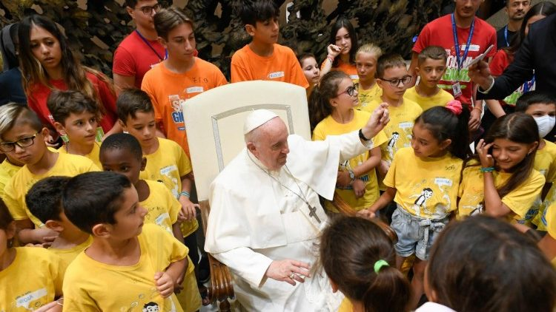

El Papa rodeado de niños y jóvenes al final de la audiencia

La esperanza

El Papa concluyó su catequesis hablando de del último encuentro que tuvo en Canadá con la población de los Inuit, donde el encuentro entre los jóvenes y los ancianos es un signo de esperanza.

“*También en Canadá es un binomio-clave, es un signo de los tiempos: jóvenes y ancianos en diálogo para caminar juntos en la historia entre memoria y profecía. La fortaleza y la acción pacífica de los pueblos indígenas de Canadá sea de ejemplo para todas las poblaciones originarias a no cerrarse, sino a ofrecer su indispensable contribución para una humanidad más fraterna, que sepa amar a la creación y al Creador*”

<https://www.vaticannews.va/es/papa/news/2022-08/papa-un-sano-equilibrio-entre-modernidad-y-culturas-ancestrales.html?utm_source=newsletter&utm_medium=email&utm_campaign=NewsletterVN-ES>